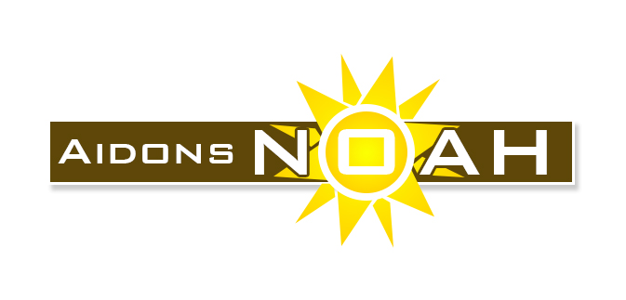

Mail : aidonsnoah@gmail.com
Facebook : Aidons Noah

BULLETIN INSCRIPTION

BROCANTE MENNEVILLE
Dimanche 24 AOUT 2025

NOM :
Prénom :
Adresse :

N° de téléphone :

N° de carte d’identité : délivrée le par
Ou
N° de permis de conduire : délivré le par

Je réserve ……….. mètres à 3€. Soit : ……………….€

Avec Voiture (bien vérifier dimensions du véhicule) : OUI NON

Je règle mon emplacement ce jour, en espèces ou chèque (à l’ordre de « Aidons Noah »)

Je certifie sur l’honneur ne pas participer à deux autres manifestations de même nature au cours de l’année civile.

BULLETIN à RETOURNER accompagné de son règlement pour être validé, à
l’Association « Aidons Noah » Laurence DELVOYE 56 Route de Selles - 62240 Menneville
ou
Agnès BERTOUX – 22 Rue des Bouleaux - 62280 Saint Martin Boulogne.

Fait à ………………………. Le ……………………
Signature

